Информация о результатах проведения анализа доступных маршрутов и способов доставки промышленной продукции калининградских предприятий, а также продукции АПК калининградских производителей до потребителей, находящихся в дружественных странах, а также необходимого сырья, комплектующих и оборудования из этих стран в Калининградскую область.

- В части железнодорожного транспорта.
1.1 Наиболее перспективным маршрутом, который может быть использован для доставки промышленной продукции калининградских предприятий, а также продукции АПК калининградских производителей до потребителей, находящихся в дружественных странах, а также необходимого сырья, комплектующих и оборудования из этих стран в Калининградскую область, является Международный транспортный коридор (МТК) «Север – Юг».
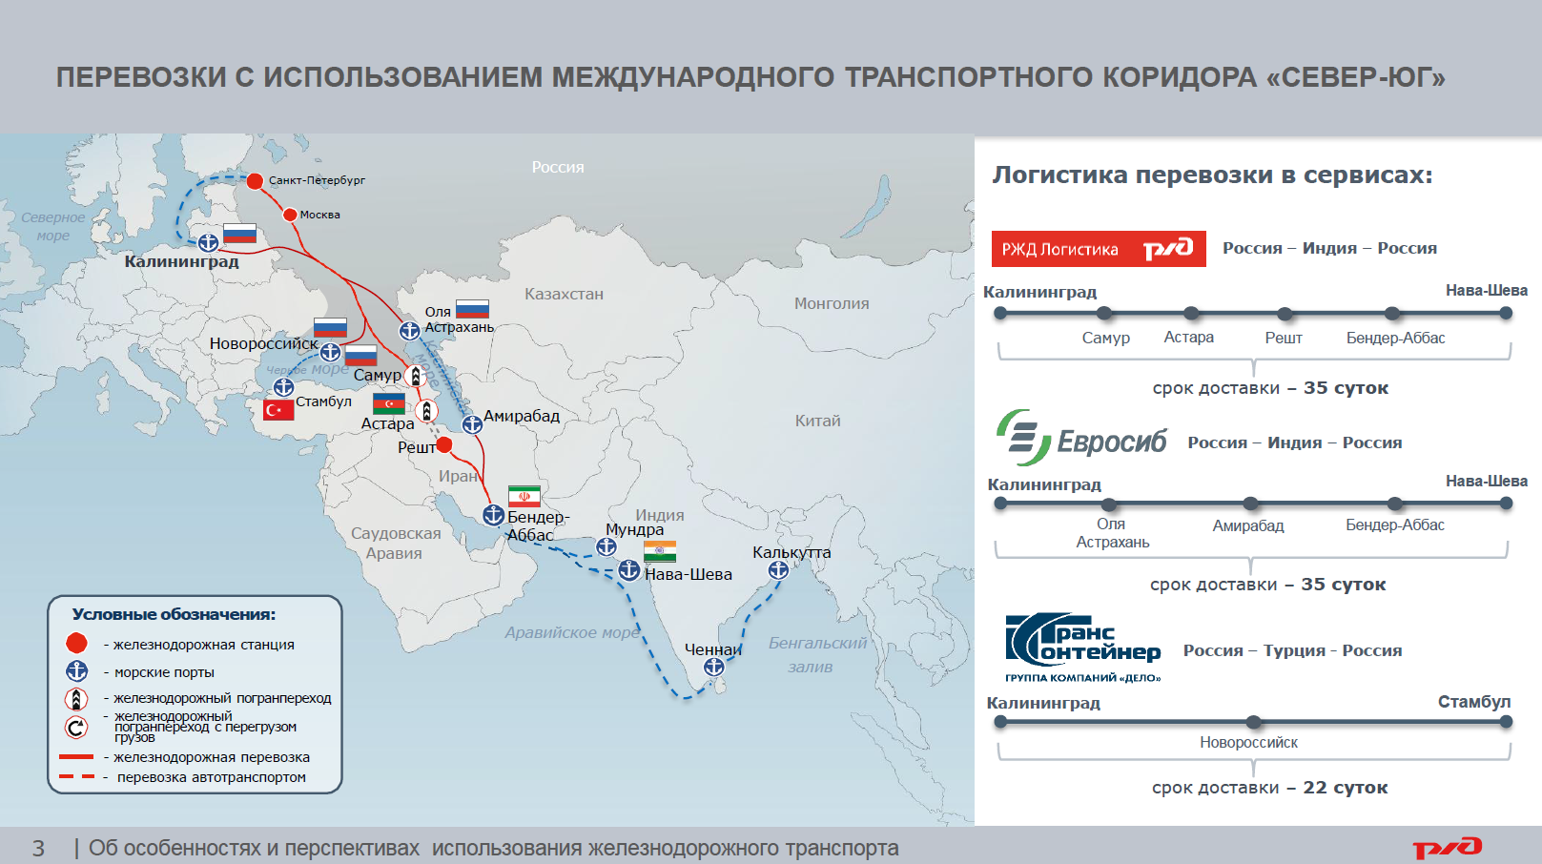
МТК «Север – Юг» – это мультимодальный маршрут транспортировки грузов общей протяженностью 7200 км. Основным его преимуществом является потенциал почти двукратного сокращения сроков перевозки товаров по сравнению с традиционным морским путем. В рамках развития МТК «Север-Юг» холдингом «РЖД» предлагаются оптимальные логистические решения для доставки экспортно-импортных грузов в сообщении со странами, тяготеющими к МТК «Север-Юг».
Сегодня у транспортного коридора три маршрута, которые проходят по территории России, Азербайджана, Ирана, Казахстана, Туркменистана.
Справочно:
Транскаспийский маршрут – с использованием российских морских портов (Астрахань, Оля) и портов Ирана Амирабад и Бендер-Аббас. Срок доставки грузов в 2 раза быстрее морского пути через Суэцкий канал (20 суток против 40).
Западный маршрут коридора – железнодорожное сообщение через пограничный переход Самур (Россия) – Ялама (Азербайджан) до станции Астара (Азербайджан), далее автотранспортом до станции Решт (Иран) и железной дорогой в порт Бендер-Аббас (Иран) и далее морем в порты Нава-Шева (Индия). Маршрут задействован в регулярных отправках аграрной продукции так называемый проект «Агроэкспресс» (из России – зерновые культуры, подсолнечное масло и свежее мясо). Основное преимущество западного направления заключается в более коротком расстоянии перевозок, что позволяет сократить сроки доставки.
Восточный маршрут – прямое железнодорожное сообщение через Казахстан, Узбекистан и Туркменистан с выходом на железнодорожную сеть Ирана через пограничные переходы Сарахс (Туркменистан) – Серахс (Иран) и Акяйла (Туркменистан) – Инче-Бурун (Иран).
В настоящее время ведется работа по увеличению объемов перевозок по данному коридору с целью его максимального задействования.
1.2 Возрастает интерес к организации перевозок по Северному морскому пути. Развитие этого маршрута является одним из ключевых приоритетов государства, при этом Правительством РФ принимаются меры по установлению конкурентных условий перевозки грузов.
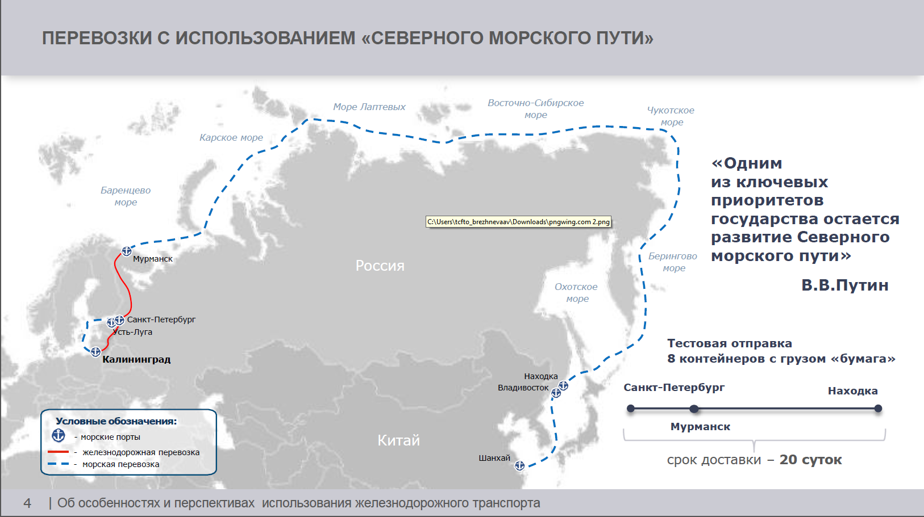
Это судоходный маршрут, главная морская коммуникация в российской Арктике. Он проходит вдоль северных берегов России по морям Северного Ледовитого океана (Баренцево море, Карское море, море Лаптевых, Восточно-Сибирское море, Чукотское и Берингово моря). Северный морской путь соединяет, помимо европейских и Дальневосточных портов России, Большой порт Санкт-Петербург и Мурманск с портами Владивосток и Восточный.
Октябрьской железной дорогой в октябре текущего года во время летней навигации (01.07-31.11) осуществлена отправка 8-ми 40-футовых контейнеров с грузом «бумага». Перевозка осуществлялась со станции Сегежа до Большого порта Санкт-Петербург железнодорожным транспортом. Далее на атомном лихтеровозе «Севморпуть», вместимостью 1336 ДФЭ, до порта Находка. Далее контейнеры проследовали в порт Шанхай (Китай) до места назначения. Время доставки по морскому участку пути до Находки составило 20 дней.
Данный маршрут в период летней навигации является отличной альтернативой перегруженному сухопутному маршруту через Казахстан.

1.3 Ограничения железнодорожного транзита через территорию Литвы
в Калининградскую область и в обратном направлении путем ввода квотирования на ряд грузов создали определенные сложности при доставке
и отправлении ряда грузов железнодорожным транспортом.
Для сохранения возможности доставки необходимых грузов, попавших под санкционные запреты, в Калининградский регион, а также для сохранения существующих объемов грузов на железной дороге разрабатывается новый проект по доставке грузов.
Суть проекта заключается в перевозке грузов в составе контейнерного поезда с участием железнодорожно-паромного сообщения Балтийск – Усть-Луга по выделенной нитке графика.
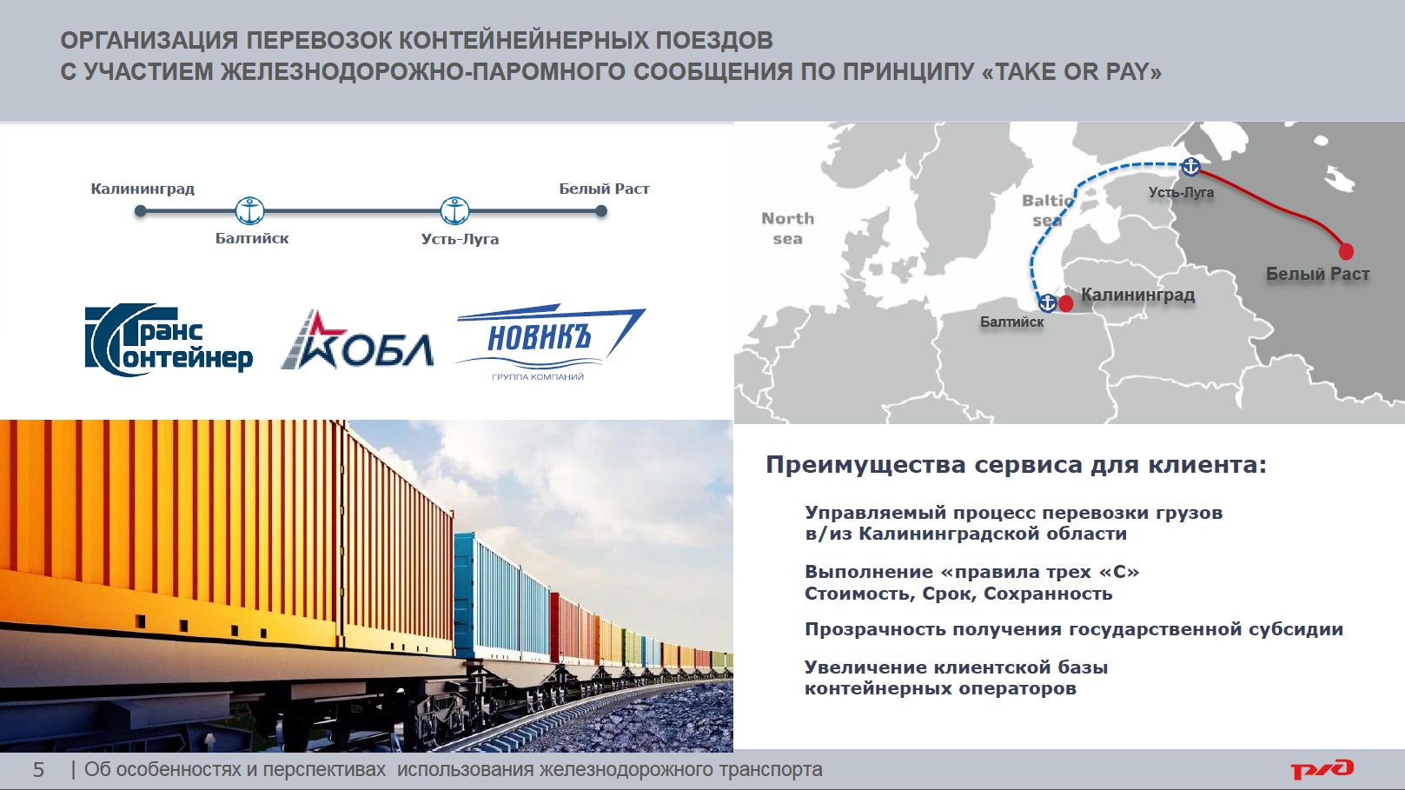
Справочно:
При реализации данной технологии: стоимость перевозки сокращается в сравнении с действующими каботажными перевозками в 2 раза, а срок доставки - на 3 суток, при этом минимизируем количество грузовых операций с контейнером, что в свою очередь обеспечивает сохранность груза.
Проект находится в разработке и после осуществления тестовой перевозки бизнес-сообщество будет уведомлено о новых возможностях доставки грузов.
1.4 Существуют сухопутные маршруты доставки экспортно-импортных грузов в сообщении с Китаем в сервисах ОТЛК, Трансконтейнер, НОВИК. Маршруты востребованы. Калининградская железная дорога, в свою очередь, по-прежнему готова гарантировать заявленные ранее сроки доставки при организации перевозок для калининградских производителей.
1.5. В июне текущего года из Владивостока на станцию Черняховск прибыл контейнерный поезд в составе которого 32 рефконтейнера с замороженной рыбной. Доставка данной продукции железнодорожным транспортом осуществляется и по сегодняшний день.
На определенном этапе по данным перевозкам имелись проблемы с пропуском дизель-генераторных установок. В настоящее время вопрос решен: в адрес Литвы владельцами контейнеров и сервиса – компанией ФЕСКО (Дальрефтранс) направлены номера дизель-генераторов и рефконтейнеров, которые согласованы Литовской стороной для закольцованного курсирования между Владивостоком и Калининградом.
Обратная загрузка во Владивосток осуществляется из Беларуси замороженной мясной продукцией.
Компанией ФЕСКО подтверждена готовность организации обратной загрузки скоропортящейся продукцией со станций Калининградской железной дороги.
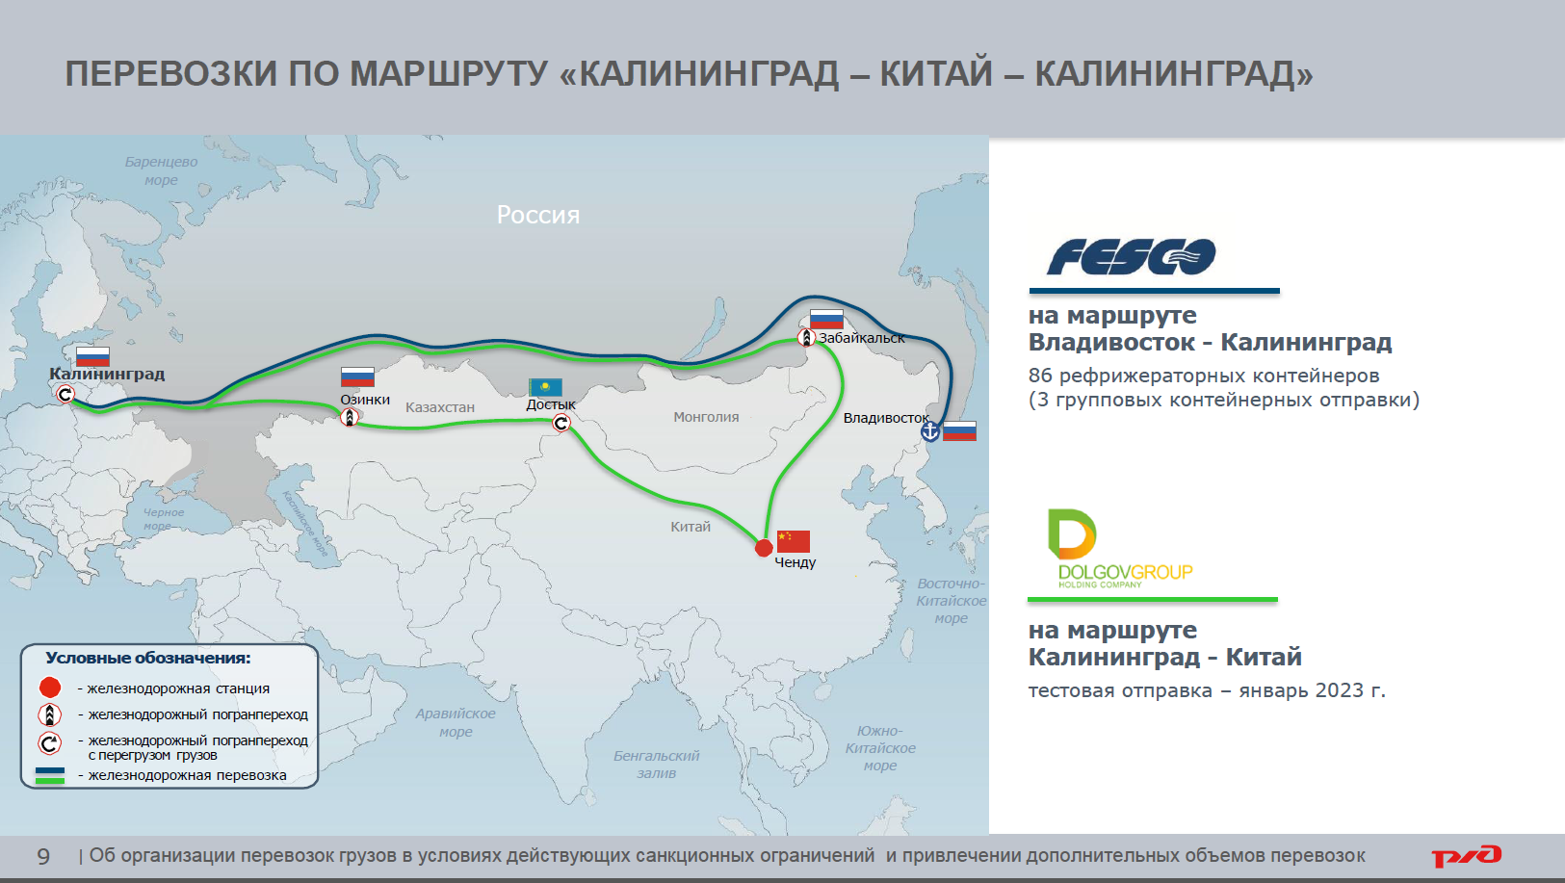
Также, совместно с дочерними структурами РЖД – компаниями АО «РЖД Логистика» и АО «РЖД Бизнес Актив», а также Группой Компаний «Дело» проведена работа по реализации контейнерных перевозок растительных масел с применением универсальной тары - флекситанк в составе ускоренных поездов по маршруту Калининград – Китай. Первый поезд планируется к отправлению в январе 2023 года.

- В части водного транспорта.

Несмотря на предпринимаемые рядом недружественных государств усилия по сокращению возможностей для сохранения сухопутных транспортных коридоров, связывающих Калининградскую область с остальной частью территории нашей страны, в нашем распоряжении по-прежнему находится самый значительный по своим возможностям маршрут – морской, перспективы использования которого приобретают особое значение.
Морской маршрут связывает Калининградскую область с портами Ленинградской области и Санкт-Петербурга, причём для его обслуживания используются различные суда: паромы, контейнеровозы, универсальные суда, сухогрузы.
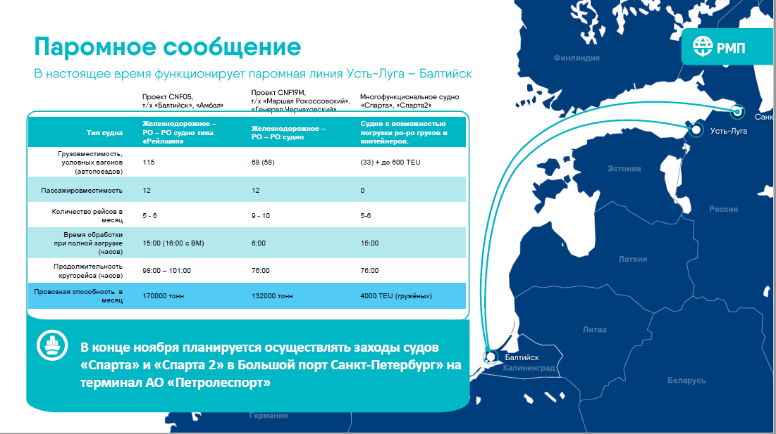

Количество судов, обслуживающих эту каботажную линию, постоянно растёт. На заседании совета по обеспечению благоприятных условий для развития экспортной деятельности в Калининградской области, состоявшемся 29 ноября 2022 года, с учётом того, что многие региональные производства ориентированы на погрузку исключительно в автотранспорт, была анонсирована постановка на линию двух грузо-пассажирских паромов в конце февраля 2023 года. Эти паромы вместимостью 115 автотрейлеров и 200-400 пассажиров должны обеспечить потребности региона в перевозках накатной техники. В месяц эта пара сможет перевозить около 1500 единиц накатной техники в каждом направлении. Указанные паромы значительно усилят перевозочные возможности существующей группы судов, позволив, в том числе, укрепить связи калининградских экспортёров со своими зарубежными контрагентами посредством использования всех возможностей российской транспортной инфраструктуры.

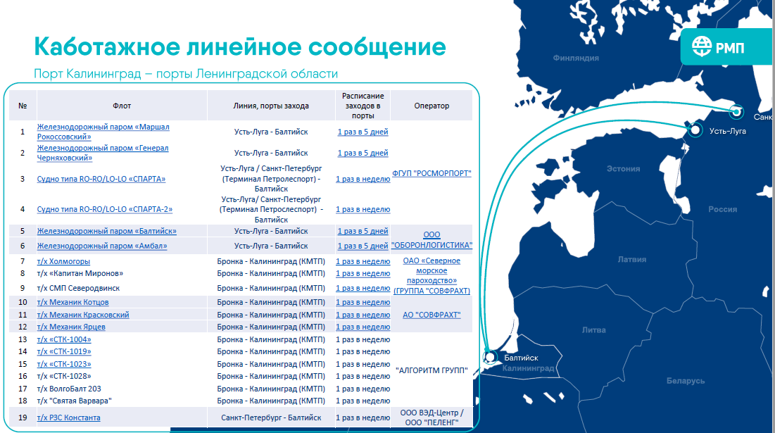

Основные маршруты, которые являются актуальными и перспективными для калининградских производителей и экспортёров, можно разделить на три направления.

2.1 Доставка сырья, запчастей и компонентов из юго-восточной Азии, а также отправка в этот регион готовой продукции.
Компания «Транс-Бизнес-Консалтинг» (ООО «ТБК») в настоящий момент работает с новыми морскими линиями, которые осуществляют прямые заходы из Китая в Санкт-Петербург, и, в свою очередь, доставляет контейнеры до получателя в Калининграде. Таким образом, грузополучатели Калининградской области получают бесшовную логистику от отправителя в Китае до своих складов в Калининграде. Помимо Юго-Восточной Азии, компания реализует бесшовный сервис по доставке товаров из Индии: порты погрузки Мумбай и Нава-Шева. Указанные транспортные маршруты могут использоваться и для экспорта товаров.
Количество судов, используемых на прямой линии из Юго-Восточной Азии в Калининград или Санкт-Петербург, постоянно растет, фрахтовые ставки падают, а значит - калининградский экспорт становится более конкурентоспособным.
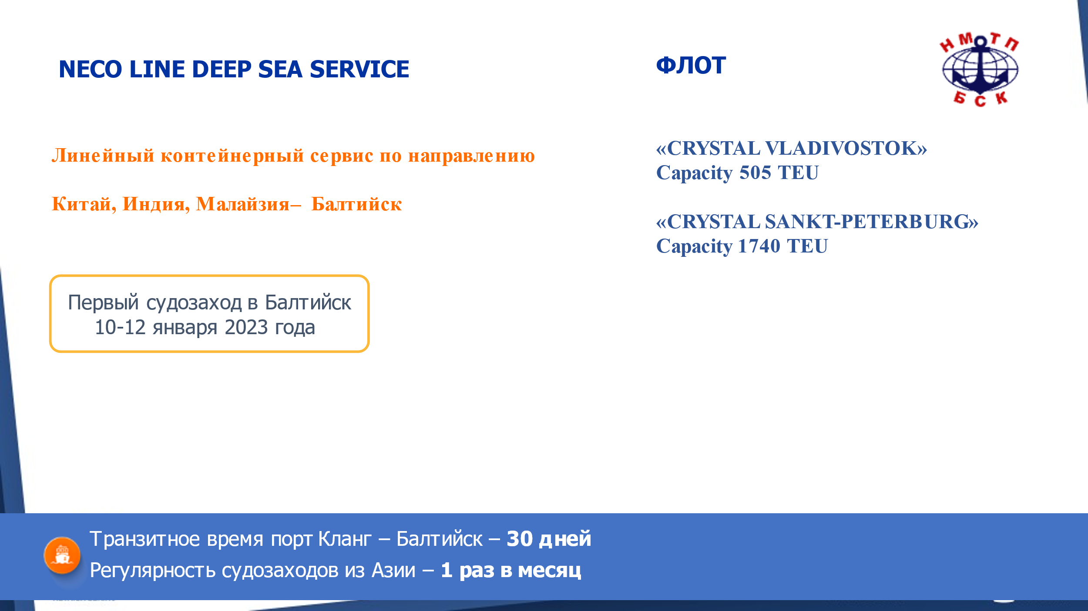

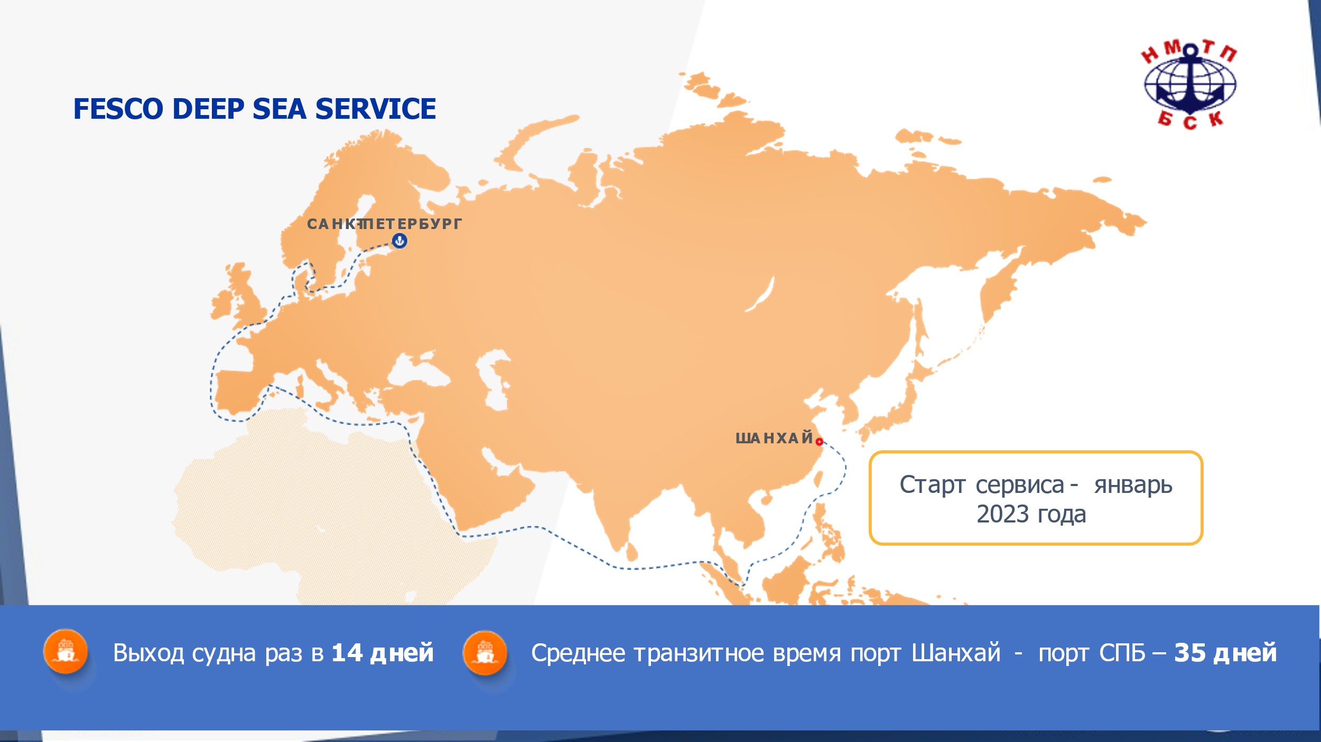

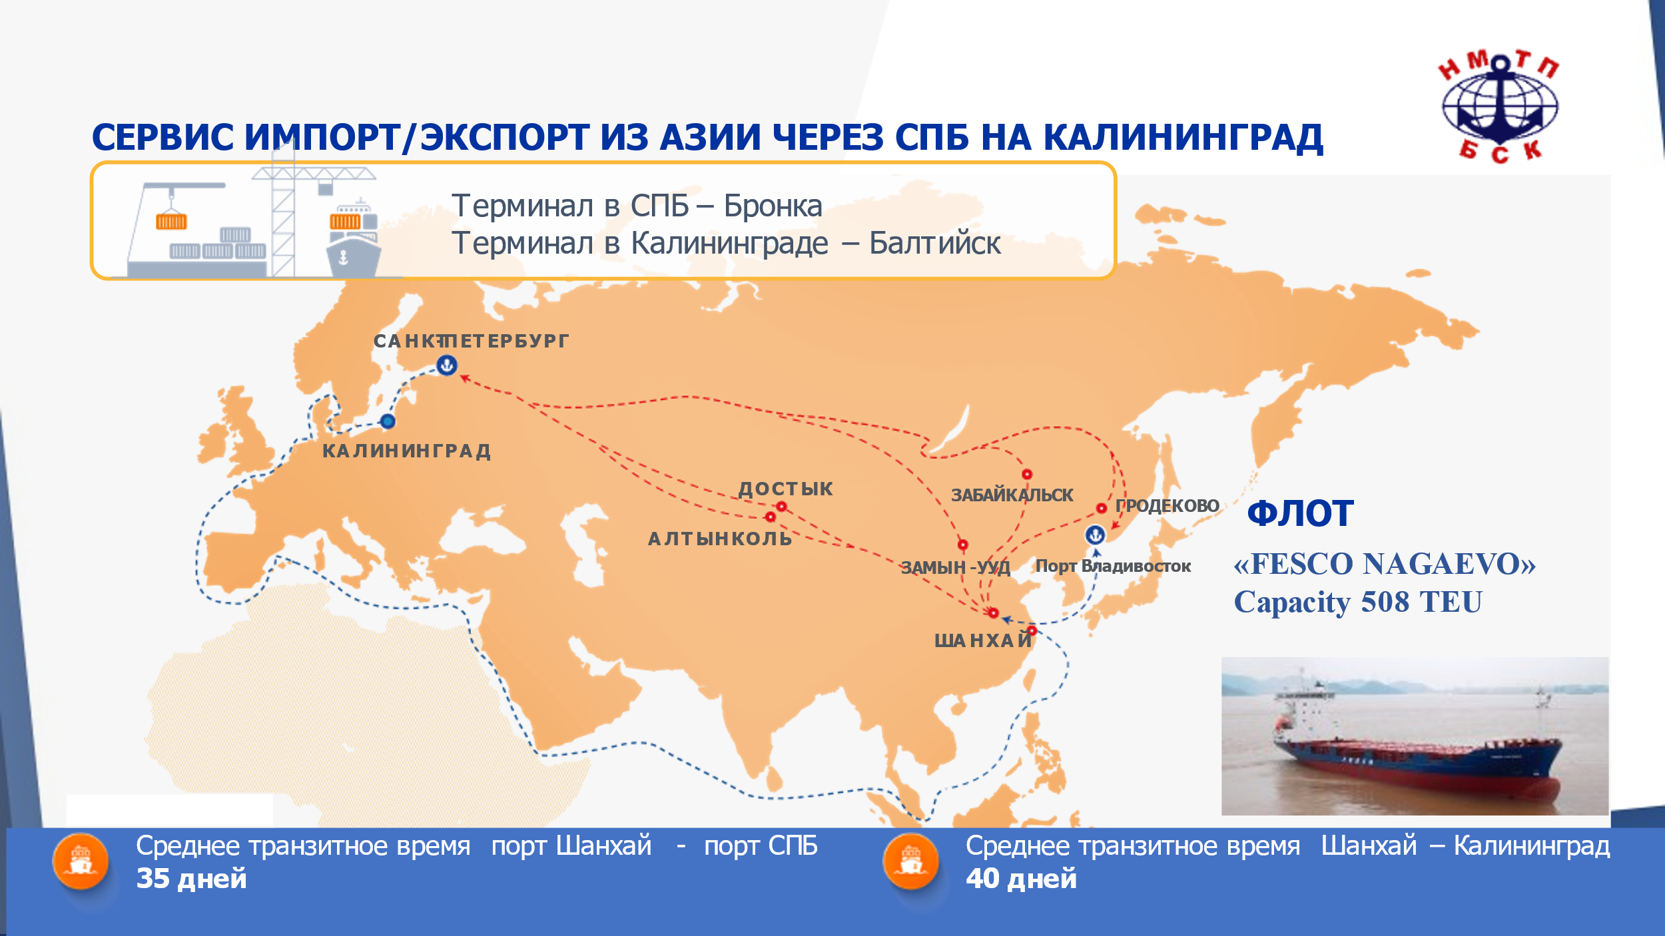

2.2 Контейнерный сервис через порт трансшипмента Стамбул, как ближайший к нашему региону порт дружественной страны (Турции).
Сервис в настоящий момент не существует, однако калининградские транспортные компании ведут переговоры с одним из мировых лидеров контейнерной индустрии, с целью организации в Стамбуле порта трансшипмента с дальнейшей доставкой импортных и экспортных товаров в/из Калининград, а также в Санкт-Петербург, но с перегрузкой в Балтийске. С учетом загрузки наших южных портов, а также значительного расстояния между ними и Санкт-Петербургом, ставки морской перевозки на маршруте Стамбул-Калининград-Санкт-Петербург и обратно будут весьма конкурентоспособными. Перегрузка в Балтийске позволит сделать порт Калининграда хабом для всего Северо-Западного региона России.

2.3 Организация доставки товаров, к которым не применяются ограничения Евросоюза, через порт Клайпеда. Фрахтовые ставки на доставку контейнеров в Европу стремительно падают и для части импортеров и экспортеров, работающих с товарами, коды которых не подпадают под санкционные ограничения, такая логистика может помочь существенно сократить транспортные издержки.

- В части автомобильного транспорта.
В соответствии с ограничениями, установленными властями Европейского союза, использование транспортных средств, принадлежащих российским автотранспортным предприятиям, для перемещения товаров по территории Европейского союза возможно только для перевозок между Калининградской областью и остальной частью территории Российской Федерации. Таким образом для экспорта российских товаров с использованием автотранспорта в Сербию, например, всё ещё возможно использование транспорта европейских (в том числе, сербских) компаний.
Для вывоза калининградских товаров в другие страны ЕАЭС (включая Беларусь), иные дружественные страны, с которыми у Российской Федерации имеются сухопутные границы, с использованием автотранспорта необходимо сначала доставить товары на остальную часть территории нашей страны с использованием морской линии, которая связывает Калининградскую область с портами Ленинградской области и Санкт-Петербурга.
Анонсированная постановка на линию двух грузо-пассажирских паромов вместимостью 115 автотрейлеров и 200-400 пассажиров в феврале 2023 года должна, с учётом уже имеющихся перевозочных мощностей, обеспечить потребности региона в перевозках накатной техники.
Это позволит расширить возможности использования автотранспорта для экспорта калининградской продукции и обеспечения наших предприятий необходимым сырьём и комплектующими.

- В части авиационного транспорта

4.1 Существующие маршруты доставки авиатранспортом продукции калининградских экспортеров в адрес потребителей, расположенных в дружественных странах, а также сырья и комплектующих из этих стран.
В настоящее время осуществляются прямые перелеты из Калининграда в Беларусь (Минск).
Возможна транзитная доставка грузов в страны дальнего зарубежья из Калининграда с перегрузкой в аэропортах Санкт-Петербурга, Московского авиаузла.
4.2 Перспективные маршруты доставки авиатранспортом продукции калининградских экспортеров в адрес потребителей, расположенных в дружественных странах, а также сырья и комплектующих из этих стран.
Ожидается начало полетов в Санкт-Петербург (Пулково) авиакомпаний «China Eastern Airlines» (регион Шанхай) (3 рейса в неделю, тип воздушного судна - Airbus А330), «Hainan Airlines» (Пекин) (1 рейс в неделю, тип воздушного судна: Airbus А330).
При необходимости доставки крупных партий сырья и комплектующих из Китая существует практика ввоза грузов морским транспортом в порт Владивосток с последующим таможенным транзитом воздушным транспортом из Владивостока в аэропорт назначения чартерным рейсом.

